IQW/KJÄ (6.12.2018)
Simulationsergebnisse für Antennenpattern mit Einheitskoordinatensystem
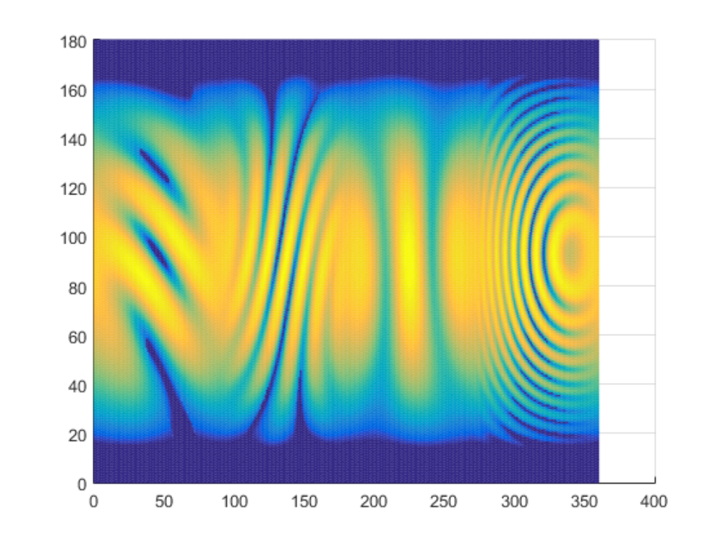
TX_1 Pattern
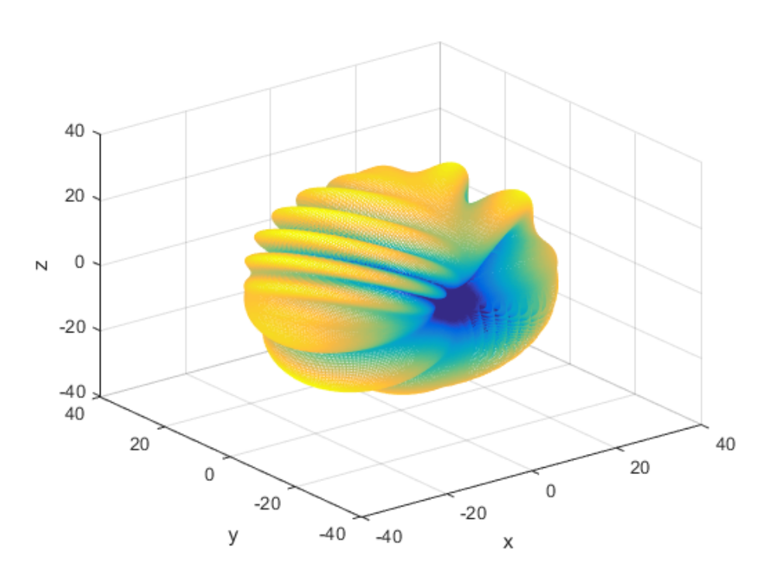
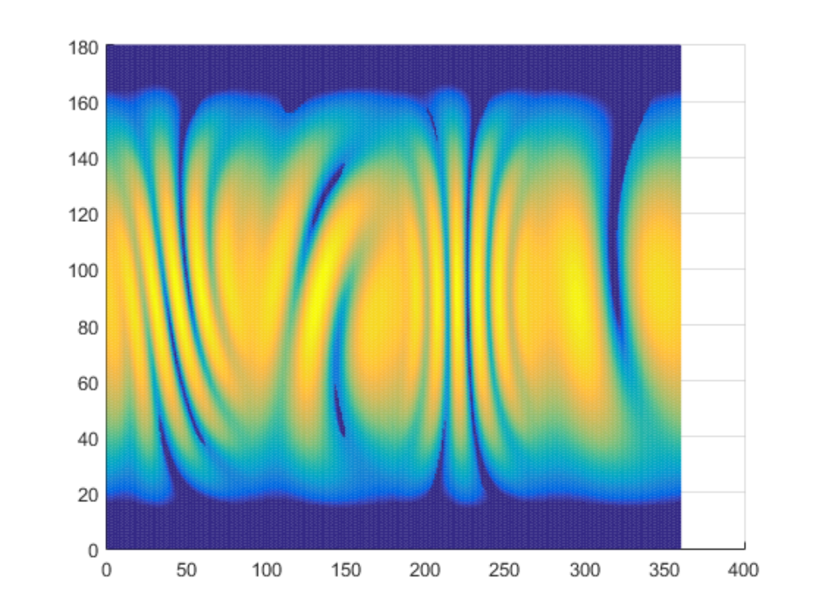
RX_1 Pattern

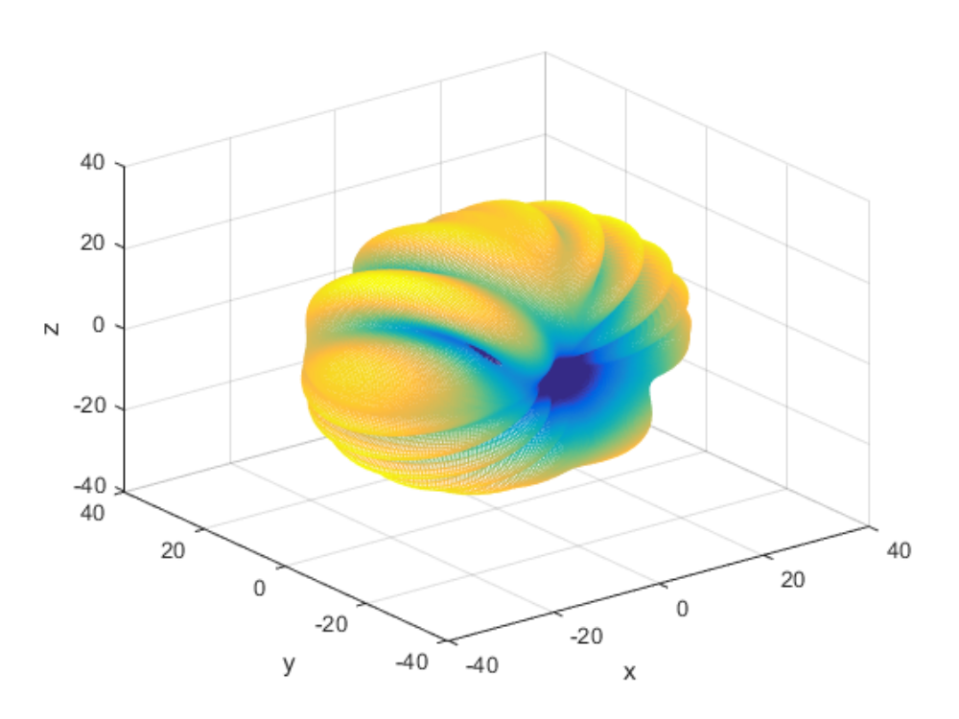

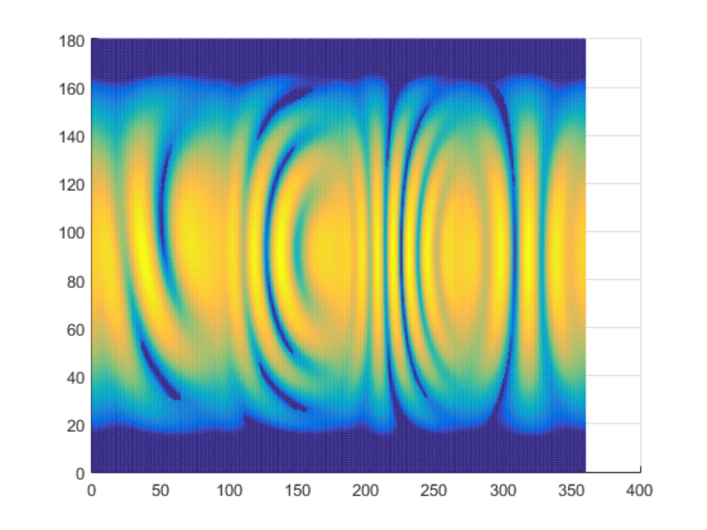
TX_2 Pattern

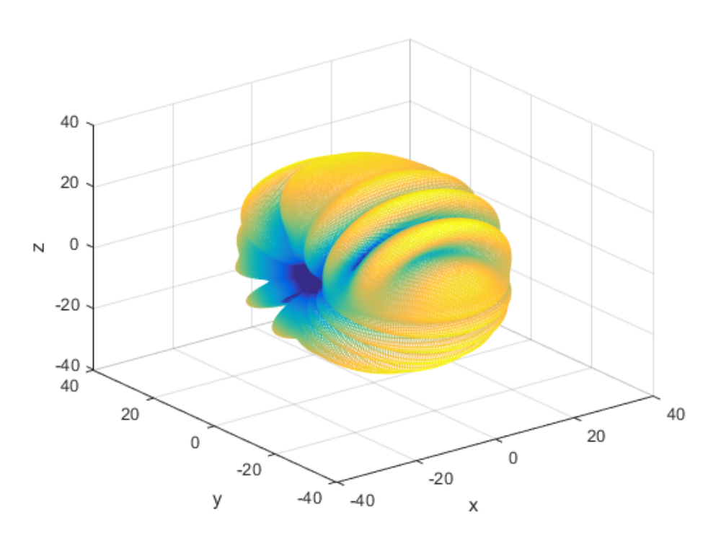
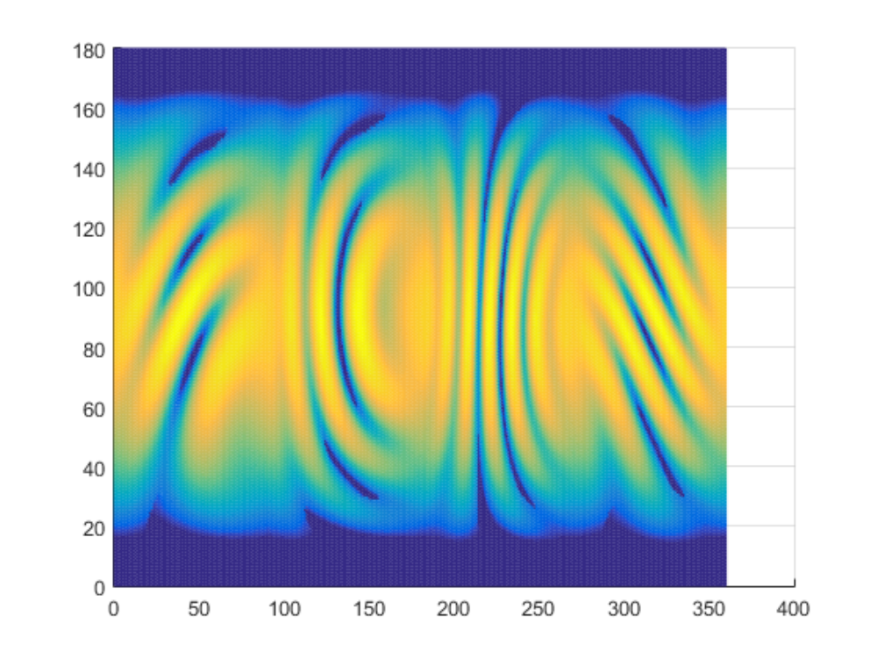
RX_2 Pattern

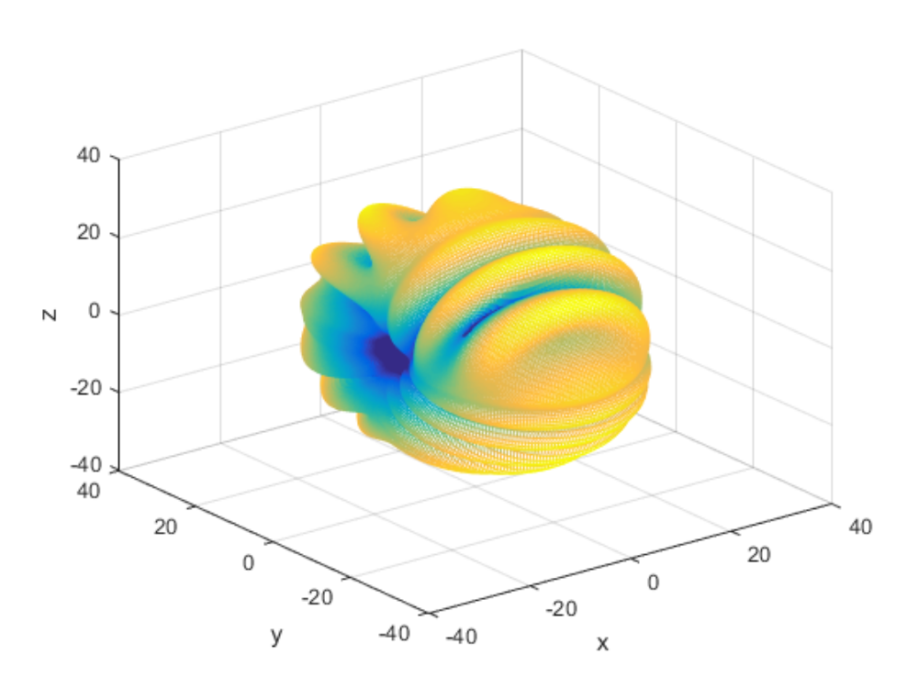
Datenzuordnung für Tx_1 und Rx_1: X1 = X, Y1 = Z, Z1 = -Y
Datenzuordnung für Tx_2 und Rx_2: X2 = Y, Y2 = Z, Z2 = X

